« Les Anorexiques Boulimiques Anonymes m’ont sauvé la vie » : le témoignage de Louise, rétablie après des années d’enfer alimentaire.

Depuis des années, sa vie tournait autour d’une obsession unique : la nourriture. Il y a 11 ans, Louise a rejoint un groupe des A.B.A., les Anorexiques Boulimiques Anonymes. Elle raconte cette rencontre déterminante avec des personnes qui l’ont accompagnée sur le chemin du rétablissement.

Caroline Martinat
Créé le 8 septembre 2026 • 07:00
Mis à jour le 8 septembre 2026 • 07:00

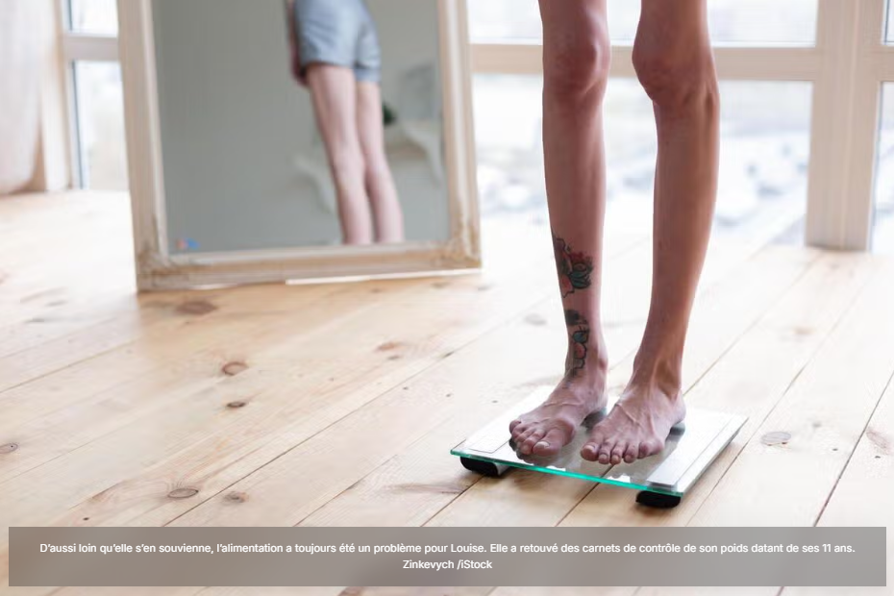

Louise a rejoint les Anorexiques Boulimiques Anonymes (A.B.A.) en 2015⁽¹⁾. Elle avait 25 ans et sa vie tournait alors autour d’un sujet unique, une obsession de tous les instants : la nourriture.
Aujourd’hui, elle va bien et retrace, en cinq étapes, comment le programme des A.B.A. lui a « sauvé la vie ».

1. « L’alimentation a toujours été un sujet. »
D’aussi loin qu’elle s’en souvienne, l’alimentation a toujours été un sujet compliqué. « Il n’y a pas eu d’événement traumatique qui aurait pu déclencher ça. On me disait que j’avais un appétit d’oiseau. Je rangeais les aliments d’une façon très particulière dans mon assiette, ils ne devaient pas se toucher. Certaines textures me dégoûtaient. »
Louise a retrouvé des carnets de contrôle de poids qui datent de ses onze ans. « Au lycée, c’est devenu très compliqué, j’étais à l’internat et j’ai commencé à me remplir de frites, de gâteaux… j’ai pris 10 kilos. »

2. À 19 ans, « l’effondrement »
Elle situe le « point de bascule » l’année de ses 19 ans. « Après une grosse rupture amoureuse, ça a été l’effondrement, le raz de marée. J’étais en vacances à l’étranger avec mes parents. Ça m’a dépassée, j’ai mangé tout ce que j’ai trouvé dans les placards. Je n’ai jamais réussi à me faire vomir, mais ce n’est pas faute d’avoir essayé. »
Fascinée par les mannequins qu’elle voit dans les magazines, Louise est alors « obsédée » par son poids. « Les crises de boulimie venaient tout mettre à mal. Je voulais rectifier ces excès par le défaut de nourriture, pour garder la maîtrise. Alors, je jeûnais, je prenais des laxatifs, je faisais beaucoup de sport et je fumais comme un pompier. Je tenais quelques jours et je faisais une crise de boulimie. »
"« Tous les 3 à 5 jours, parfois plusieurs fois par jour, j’ingurgitais des quantités astronomiques de nourriture, surtout des aliments que je diabolisais : du sucré, des gâteaux, des pains au chocolat. C’était ça ma vie. Ça a duré 7 ans. »"

3. « La maladie prenait toute la place »
Entre 20 et 21 ans, Louise est hospitalisée à plusieurs reprises dans une clinique psychiatrique, « 7 mois au total, moins pour le problème d’alimentation que pour le risque suicidaire. Ces séjours m’ont maintenue en vie. Mais ni la psychiatrie, ni les médecines alternatives n’ont fonctionné. »
À cette époque, la jeune femme renonce à ses études longues.
"« Ma maladie prenait toute la place. Du matin au soir, ma vie c’était manger, tenter de reprendre le contrôle, errer dans les rues pour essayer de ne pas manger… »"

Elle finit cependant par reprendre des études courtes qui ne lui plaisent pas.
« Difficile d’aller au bout. Dans les moments d’anorexie, j’étais toute-puissante : la reine du monde, en contrôle total de moi et des choses autour. A l’hôpital, j’ai fait de l’anorexie pure, j’ai perdu 10 kilos, je me trouvais magnifique alors que j’étais en train de mourir ! Je ne suis pas passée loin de la sonde gastrique… Et dans les moments de boulimie, je vivais un mal-être intense, je n’arrivais plus à me lever, à me doucher. On a même pensé que j’étais bipolaire. Mais c’était la bouffe qui me rendait malade. J’esquivais les invitations, j’ai perdu beaucoup d’amis, j’étais très isolée. Et plus ça allait, moins je compensais. Après les crises, c’était la gueule de bois. Je n’arrivais pas à tenir un emploi. »

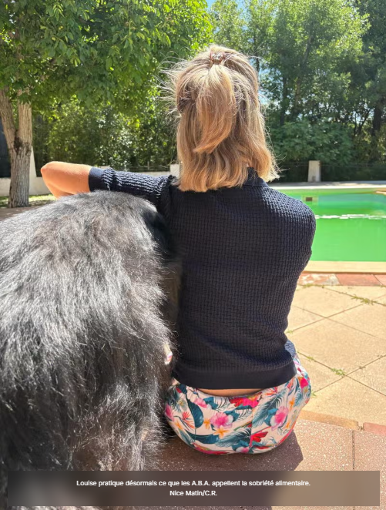

4. Rencontre avec les ABA : « j’ai senti qu’il fallait m’accrocher à ça »
Après une crise de trop, Louise trouve sur internet un groupe des Anorexiques Boulimiques Anonymes à Dijon, où elle vivait alors.
« J’ai rencontré des gens qui allaient bien : je n’ai rien eu à leur expliquer, ils m’ont accueillie avec compréhension et bienveillance. Dans la vie de tous les jours, même les gens pleins de bonnes intentions finissent par faire des remarques blessantes : “Tu manques de volonté. Ce n’est quand même pas si difficile.” L’association, c’est la seule chose que je n’ai jamais abandonnée. Il y avait un truc qui me poussait à revenir, une lumière, un espoir. Je m’y suis accrochée », explique-t-elle, les larmes aux yeux.
"« Il y a eu un long temps d’acceptation.Je pensais que je n’étais pas malade, que j’étais juste boulimique et pas anorexique. » "

Au bout d’un an, elle a adopté ce que les A.B.A. appellent la sobriété alimentaire : « j’ai arrêté les crises de boulimie et les restrictions. J’ai jeté ma balance. C’était très dur, mais libérateur car c’est un élément déclencheur des crises. »
Louise découvre le plan alimentaire. « La veille, j’écrivais ce que j’allais manger le lendemain et je le partageais avec ma marraine que j’appelais si besoin, quand j’étais devant mon assiette ou quand je traversais une émotion, positive ou négative. J’ai appris que l’anorexie boulimie est une maladie des émotions. Je les ai beaucoup camouflées avec la nourriture. Petit à petit, j’ai aussi appris à remettre du plaisir dans mon assiette, à désacraliser la nourriture. C’était compliqué pour les quantités : jamais je n’avais mangé autant. »

5. « Je me sens bien et heureuse. J’ai appris à lâcher prise. »
« Aujourd’hui, dit Louise, je me sens bien et heureuse. Je ne sais pas exactement combien je pèse, ce n’est plus un sujet. Cela fait 11 ans et je continue d’aller aux réunions car je suis toujours malade. Je suis rétablie mais on ne parle pas de guérison. Je vois aussi un psychologue. L’alimentation est l’arbre qui cache la forêt. J’ai appris à lâcher prise, c’est une étape clé. J’ai repris des études avant de trouver un travail que j’aime, je me suis mariée et je vis dans une région que j’adore ! »
Surtout, conclut-elle :
"« Je peux manger ce que je veux, avec qui je veux, quand je veux et où je veux. Même un resto improvisé à la dernière minute. Ce programme m’a sauvé la vie. C’est pour ça que je m’investis autant auprès des A.B.A. »"

Louise est aujourd’hui responsable des relations publiques de l’association au niveau national et membre du groupe d’Hyères.
1. Pour respecter le principe de l’anonymat de rigueur dans les groupes A.B.A., le prénom est modifié.

12 groupes A.B.A. en France
Les groupes Anorexiques Boulimiques Anonymes fonctionnent avec les mêmes principes et programme de rétablissement que les Alcooliques Anonymes, à ceci près qu’il n’est pas question d’abstinence, mais de sobriété alimentaire. L’objectif est de s’alimenter correctement, sans excès ni restrictions. Les groupes sont constitués uniquement de personnes malades, sans professionnels de santé.
Louise décrit « une fraternité de femmes et d’hommes qui partagent leurs expériences, leurs forces, leurs doutes et leurs espoirs pour se soutenir, s’entraider et s’accompagner vers la guérison. » Il existe 12 groupes en France qui propose des réunions en présentiel ou en distanciel. Le groupe de Hyères est le seul dans toute la région Sud Est. Il se réunit les lundis soirs à 19h30 à l’hôpital de Hyères.
Contact : www.anorexiques.boulimiques.anonymes.org
Groupe de Hyères : 07.49.17.60.49.

